VÄLKOMNA

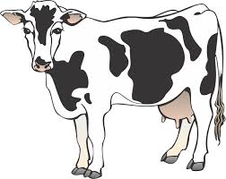
Till årsmöte
i Östra Svealands Holsteinklubb

Måndag 21 Mars 2022 kl. 11.00
Växas lokal vid SLU, Uppsala
( Ulls väg 29 )

Deltar gör Moa Hagelberg, avelsrådgivare på Växa som presenterar de senaste tjurarna & avelsnyheter.
Vidare sedvanliga årsmötesförhandlingar & diplomutdelning till förtjänta kor & besättningar.
Vi äter smörgåstårta & för matens skull vill vi ha er anmälan senast 14.e Mars
till
Frida Olsson (072-742 99 88)
olssonfrida@outlook.com

Välkomna !

